Учитель учителей

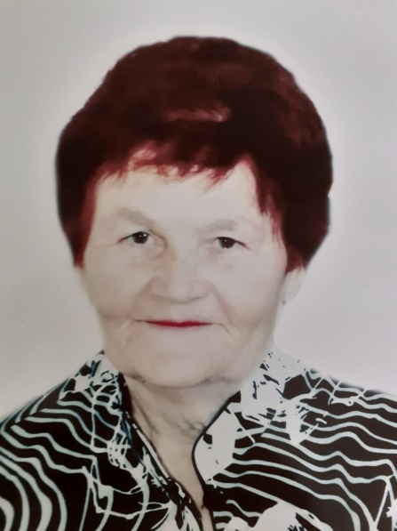
Высокий профессионализм, педагогический такт, отзывчивость и доброжелательность - это лишь немногие качества, за которые уважают и ценят выпускники, коллеги по работе Арланову Римму Павловну, ветерана педагогического труда, учителя русского языка и литературы Егоркинской школы.
Родилась в 1938 году в д. Егоркино. На выбор будущей профессии учителя, по словам Риммы Павловны, повлияла тетя, которая работала учителем начальных классов. Она и внушила ей после окончания Ходарской средней школы поступить в Канашское педагогическое училище. В 1957 году Римма Павловна успешно ее закончила и начала работать учителем начальных классов сначала в Чувашалгашинской, затем в Краснооктябрьской восмилетних школах, где дополнительно вела уроки немецкого языка и рисования. Затем в течение 8 лет вела уроки чувашского языка и литературы в Пояндайкинской восьмилетней школе, позже - в Егоркинской.
Как учитель, обладающий культурой педагогического и методического мастерства, тонким пониманием детской психологии, постоянно стремилась повышать свое мастерство. В свободное от работы время она готовилась получить высшее образование. Благодаря накопленному опыту, своей целеустремленности она осуществила свою мечту. В 1968 году Римма Павловна заочно окончила Чувашский государственный педагогический институт имени И.Я. Яковлева по специальности «учитель русского языка и литературы средней школы».
С 1979 года, в течение 20 лет трудилась заместителем директора по учебно-воспитательной работе в Егоркинской школе. Её педагогический стаж - 43 года.
Про Римму Павловну можно сказать "учитель учителей". Она за годы работы в школе была наставником для всех молодых педагогов. Оказывала методическую помощь, давала нужные и важные советы и рекомендации не только молодым коллегам, но и опытным педагогам, которые обращались к ней. Перенять её колоссальный опыт стремились не только учителя Егоркинской школы, но и района.
Она на своих уроках не только давала глубокие знания, что подтверждалось высокими результатами, но и учила правильному отношению к жизни.
Как говорят, хороший учитель живет в сердцах и душах учеников. В глазах детей и родителей Римма Павловна представляла идеальный образ учителя. Она была кумиром для многих девочек, многие из которых после окончания школы выбирали педагогическую деятельность.
Высочайшее мастерство этого педагога, на наш взгляд, состоит не только в ее профессиональных успехах, но и в том, что ее воспитанники стали замечательными людьми.
За годы работы в школе Римма Павловна постоянно чувствовала неоценимую поддержку своего супруга Николая Михайловича и дочерей Надежды и Ольги. Николай Михайлович, будучи тоже педагогом, не понаслышке знал о школьной жизни. Взаимопонимание и уважение супругов создавали благоприятную обстановку как на работе, так и в семейной жизни. Гордость родителей - дети. Надежда пошла по стопам родителей, получила педагогическое образование. Оля выбрала медицину.
В настоящее время Римма Павловна проживает с семьей дочери Надежды. Она окружена теплом и заботой своих дочерей, внуков, правнуков.
Римма Павловна пользуется заслуженным авторитетом и уважением среди выпускников, коллег, односельчан.
Много лет была членом народного фольклорного коллектива "Шанчак" Егоркинского сельского поселения. Через песни и танцы они стремились сохранить культуру и обычаи чувашского народа.
За многолетнюю педагогическую деятельность Римма Павловна получила звания «Заслуженный учитель Чувашской АСС», «Отличник народного просвещения».
В преддверии юбилея хотим выразить слова огромной благодарности. За то, что изо дня в день каждому из своих учеников дарили частичку себя, за ваш профессионализм, ваше безграничное терпение и ответственность. Низкий Вам поклон!
А.Мозякова

